Публичный отчёт
за 2014год.

Раздел | Содержание
- Общая характеристика учреждения
Муниципальное бюджетное дошкольное образовательное учреждение детский сад №2.

Тип: дошкольная образовательная организация - Муниципальное бюджетное дошкольное образовательное учреждение детский
сад №2.

1.1.Наличие свидетельств:  А) Свидетельство о внесении записи в ЕГРЮЛ;  Б) О постановке на учет в налоговом органе юридического лица | А) Данные документа, подтверждающего факт внесения сведений о юридическом лице в Единый государственный реестр юридических лиц серия 69 №000236374 выдано Межрайонной инспекцией Министерства Российской Федерации по налогам и сборам №7 по Тверской области 06.11.2002г.;  Б) Данные документа о постановке лицензиата на учет в налоговом органе Свидетельство о постановке на учет российской организации в налоговом органе по месту ее нахождения. Серия 69 №002269908.Выдано 05.02.1999 г. Межрайонной инспекцией Федеральной налоговой службы № 7 по Тверской области (6923 Инспекция МНС России по Зубцовскому району Тверской области)
1.2.Наличие документов о создании образовательного учреждения. | Устав МБДОУ детский сад №2 от 15 июня 2012 года. Устав соответствует №273-ФЗ «Об образовании в РФ» и иным нормативным правовым документам РФ.
1.3.Наличие локальных нормативных актов образовательного учреждения в части содержания образования, организации образовательного процесса | - Коллективный договор;  -правила внутреннего трудового распорядка Учреждения;  -положение о родительском комитете;  - положение о Совете педагогов;  - положение о работе с персональными данными;  -положение о порядке распределения стимулирующих выплат;  -положение о порядке распределения компенсационных выплат;  -положение об общем собрании работников;  -положение о комиссии по урегулированию споров между участниками образовательных отношений;  - положение о порядке приема, основании перевода, отчислении и восстановлении воспитанников;  -положение о режиме занятий;  -положение о закупках.
1.4.Лицензия на право ведения образовательной деятельности | Лицензия на право осуществления образовательной деятельности от 25 июля 2012 года № 607; бессрочная, выдана Министерством образования Тверской области
1.5.Реквизиты документов на право пользования зданием, землей | Свидетельство о государственной регистрации право на здание; серия 69 АА № 928782, выдано 15.06.2007г.; вид права: оперативное управление.  Свидетельство о государственной регистрации права на землю: серия 69 АВ, № 097047, выдано 22.09.2010г. Вид права: постоянное (бессрочное пользование)
1.6..Сведения о наличии зданий и помещений для организации образовательной деятельности (юридический, фактический адрес, назначение, площадь) | Режим работы МДОУ – 5-ти дневная рабочая неделя с 12-ти часовым пребыванием детей.  Здание детского сада общей площадью – 240,5 кв. метров;  - территория общей площадью - 2409 кв.  Адрес фактический: 172333, Тверская обл., г. Зубцов , ул. Пролетарская, д.9  Адрес юридический: 172333, Тверская обл., г. Зубцов , ул. Пролетарская, д.9
1.7.Количество групповых помещений, и др. помещений | Групповые помещения – 2  Пищеблок – 1  Прачечная – 1  Кабинет заведующей – 1  E-mail: ds4397@mail.ru  Сайт: http://zubtcov-mbdoy2.moy.su/  Контактная информация: тел. 8(48262) 2-10-47
1.8.Структура и количество групп. Наполняемость групп. | В МБДОУ детский сад №2 функционирует 2 разновозрастные группы, соответствует предельной наполняемости в соответствии с Типовым положением и новыми правилами СанПиНа. Порядок комплектования групп на новый учебный год производится ежегодно на 1 сентября. В течение года проводится доукомплектование Учреждения в соответствии с нормативами наполняемости групп. Прием детей осуществляется по письменному заявлению родителей (законных представителей) при наличии медицинской карты ребенка, копии свидетельства о рождении, путевки отдела образования Администрации Зубцовского района.  В соответствии с СанПиН 2.4.1.3049-13 п.19 количество детей в группах дошкольной образовательной организации общеразвивающей направленности определяется исходя из расчета площади групповых помещений.
Общая численность воспитанников за последние три года | 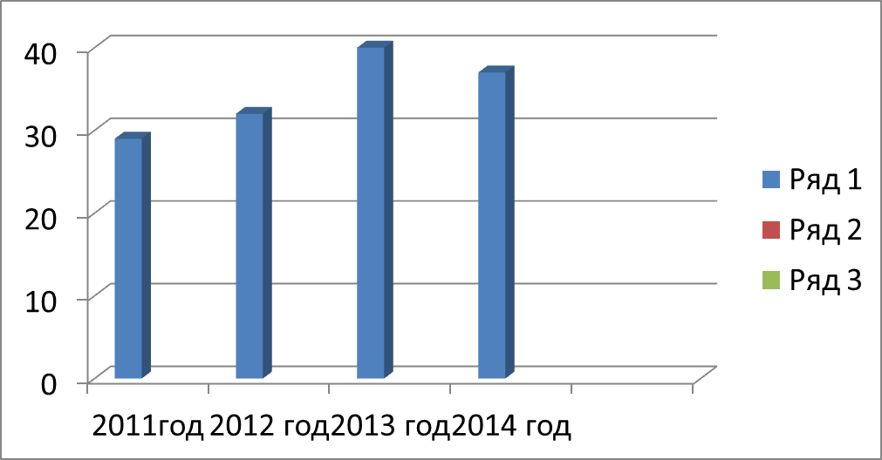
  2011-2012 уч.г. | 2012-2013уч.г. | 2013-2014 уч.г.
  32 | 40 | 37
Структура образовательного учреждения и система его управления
1.9.Распределение административных обязанностей в педагогическом коллективе | В аппарат управления дошкольного учреждения входят:  - Заведующий МБДОУ детский сад№2 – управление ДОУ, организация работы по обеспечению противопожарной безопасности, контроль за хозяйственной деятельностью образовательного учреждения;  - Завхоз- Дашкевич Мария Владимировна– руководство хозяйственной деятельностью ДОУ, организация работы по обеспечению антитеррористической защищенности ДОУ;
1.10.Организационная структура системы управления. Основные формы координации деятельности аппарата управления образовательным учреждением | Учредителем и собственником имущества Учреждения является муниципальное образование Тверской области «Зубцовский район». Функции и полномочия Учредителя от имени МО «Зубцовский район» осуществляет Администрация Зубцовского района Тверской области. Координацию деятельности и организационно-методическое руководство Учреждения в соответствии со своими полномочиями осуществляет отдел образования Администрации Зубцовского района. Начальник отдела образования – Венглярчик Оксана Львовна. Специалист по дошкольному образованию - Коннова Елена Михайловна.  Отношения между Учредителем и ДОУ определяются муниципальными правовыми актами и соглашением между ними.  Юридический адрес Учредителя: 172332, Тверская область, г. Зубцов, пер. Образцова, д.1а.  Заведующий МБДОУ №2 Леонова Олеся Александровна – образование высшее педагогическое, стаж работы в занимаемой должности – 1,5 года. Учреждение в своей деятельности руководствуется Конституцией Российской Федерации, Гражданским кодексом, действующим федеральным и региональным законодательством, нормативными правовыми актами органов государственной власти и органов местного самоуправления, приказами отдела образования Администрации Зубцовского района, изданными в пределах их компетенции, настоящим Уставом и локальными нормативными актами Учреждения.  . Управление Учреждением строится на принципах единоначалия и самоуправления, обеспечивающих государственно - общественный характер управления. Формами самоуправления дошкольного образовательного учреждения, обеспечивающими государственно - общественный характер управления, являются, Общее собрание работников детского сада, Совет педагогов. Непосредственное руководство детским садом осуществляет заведующий детским садом, которая подотчетена Учредителю (орган, осуществляющий координацию и контроль деятельности учреждения).  Основными формами координации деятельности аппарата управления являются:  - Общее собрание работников детского сада;  - Совет педагогов;  - Родительский комитет;  Разграничения полномочий между Советом педагогов, Общим собранием работников детского сада, Родительским комитетом и руководителем закрепляется Уставом и локальными актами детского сада. Делегирование полномочий определяется на Общем собрании трудового коллектива.
3.2.Структура системы управления. | Заведующий МДОУ  Заместитель руководителя по безопасности, старший воспитатель  Воспитатели  Младший обслуживающий персонал  Дети, родители  Общее руководство образовательным процессом в образовательном учреждении осуществляет Совет педагогов, куда входят все педагогические работники, состоящие в трудовых отношениях с образовательным учреждением (в том числе работающие по совместительству). В Совет педагогов также входят заведующий образовательного учреждения. В пределах своей компетенции Совет педагогов принимает решения, которые оформляются протоколом и, после утверждения заведующим Образовательного учреждения, являются обязательными для всех участников образовательного процесса.  .
- Особенности образовательного процесса

2.1. Организация образовательной деятельности в Учреждении регламентируется основной образовательной программой дошкольного образования, которая разрабатывается и утверждается Учреждением самостоятельно в соответствии с федеральным государственным образовательным стандартом дошкольного образования с учетом соответствующих примерных общеобразовательных программ дошкольного образования.
Учреждение самостоятельно определяет содержание образования, выбор учебно-методического обеспечения, образовательных технологий по реализуемым ею образовательным программам дошкольного образования, с учётом требований федерального государственного образовательного стандарта, а также примерных образовательных программ дошкольного образования. В МБДОУ детский сад №2 программа на основе общеобразовательной программы "Радуга".(авторы Т.Н. Доронова Т.И. Гризик, В.В. Гербова ).
Образовательная деятельность, режим занятий и режим дня воспитанников определяются в соответствии с Санитарно-эпидемиологическими правилами и нормативами, и осуществляется в соответствие с Положением об организации образовательной деятельности.
Контроль за полнотой и качеством реализации Программы осуществляется в соответствии с Положением о внутреннем мониторинге качества дошкольного образования.
Форма обучения в Учреждении – очная.
Образовательная деятельность осуществляется на государственном языке Российской Федерации.

2.2.Охрана и укрепление здоровья детей | На новом этапе развития образования в России и согласно Федеральному государственному образовательному стандарту ДО первой и приоритетной задачей дошкольного образования является: «Охрана и укрепление физического и психического здоровья детей, в том числе их эмоционального благополучия». Охрана и укрепление здоровья детей, формирование привычки к здоровому образу жизни – были и остаются первостепенной задачей детского сада. В решении этого вопроса принимают участие весь персонал детского сада.  В рамках данного социального заказа коллективом ДОУ:  - разработана модель здоровьесбережения и формирования здорового образа жизни детей;  - Составлен гибкий режим дня в соответствии с возрастными возможностями ребенка;  - Отработан режим двигательной активности;  - Проводятся закаливающие процедуры и оздоровительные мероприятия;  - Осуществляется контроль за максимальной нагрузкой на детей в организованных формах обучения;  - Обеспечена благоприятная гигиеническая обстановка для культурно-гигиенического воспитания детей;  - Создана атмосфера психологического комфорта;  - Совместными усилиями родителей и сотрудников учреждения обеспечивается безопасность детей.  В течение года в ДОУ проводятся:  - Профилактика простудных заболеваний («С»- витаминизация 3-го блюда, вакцинация против гриппа);  - медицинский контроль на занятиях по физкультуре;  - подвижные игры и спортивные упражнения на прогулках;  Система оздоровительной работы в разновозрастной группе.  - физкультминутки на занятиях и т.п.;  - проведение закаливающих мероприятий: утренняя гимнастика, дыхательная гимнастика, гимнастика после сна, водные процедуры, хождение по «дорожкам».  Физическая культура дошкольника нами рассматривается как культураздоровья, культура движения. Для этого в ДОУ созданы определенные условия:  - спортивная площадка (на улице);  - спортивное оборудование (гимнастические скамейки 2, гимнастическая стенка, обручи, гимнастические палки, скакалки, мячи разные, кегли, кольцебросы, «сухой» бассейн с мячиками . и др.;  - В системе физического воспитания мы используем разнообразные формы двигательной деятельности : утренняя гимнастика, занятия с элементами корригирующих упражнений по профилактики осанки, физкультурные досуги, спортивные праздники совместно с родителями, дни здоровья, подвижные игры, эстафеты.  Результаты мониторинга здоровья воспитанников ДОУ за 2014 год показывают положительную динамику: в целом по ДОУ  - количество дней, пропущенных по болезни, уменьшилось;  - дней, пропущенных одним ребенком, уменьшилось;  Таким образом наблюдается тенденция уменьшения показателей заболеваемости детей благодаря успешной работе воспитателей в период адаптации детей, организации физкультурно-оздоровительной работы в ДОУ.  2.3.Социум.  Дошкольное учреждение активно сотрудничает с социумом:  - Зубцовская МБОУ ООШ №2;  - Зубцовская детская библиотека;  - Зубцовский музей  - МОУ ДОД «Школа искусств»  - МБОУ ДОД «ДДТ»  - МАУ ДОД «ДЮСШ»
  №  п/п | Мероприятия | В первую половину дня |  |  | Во вторую половину дня |  |  | Ответственные
  №  п/п | Мероприятия | Младший | Средний | Старший | Младший | Средний | Старший | Ответственные
  1. | Утренняя разминка | + | + | + |  |  |  | Воспитатель,
  2. | Пальчиковая гимнастика | + | + | + | + | + | + | Воспитатель,
  3. | Дыхательная гимнастика | + | + | + | + | + | + | Воспитатель,
  4. | Артикуляционная гимнастика | + | + | + | + | + | + | Воспитатель,
  5. | Подвижные и динамические игры | + | + | + | + | + | + | Воспитатель,
  6. | Спортивные игры | + | + | + | + | + | + | Воспитатель,
  7. | Умывание | + | + | + | + | + | + | Воспитатель
  8. | Мытье рук | + | + | + | + | + | + | Воспитатель
  9. | Игры с водой | + | + | + |  |  |  | Воспитатель
  10. | Проветривание помещений | + | + | + | + | + | + | Воспитатель
  11. | Прогулки на свежем воздухе | + | + | + | + | + | + | Воспитатель
  12.. | Дни здоровья |  |  |  | 1 раз в квартал | 1 раз в квартал | 1 раз в квартал | Воспитатель,
- Условия осуществления образовательного процесса
3.1.Организация предметной образовательной среды | Для успешной реализации ФГОС ДО развивающая предметно – пространственная среда должна быть насыщенной, доступной и безопасной. В 2014 году приобретены столы, стулья, игрушки.  Территория МДОУ достаточная для прогулок детей, разбиты цветники и клумбы, произведена вырубка старых кустарников, деревьев, произведена обрезка деревьев. В летний период на спортивной площадке организована дорожка «Здоровье» для проведения профилактических упражнений с детьми. Все базисные компоненты развивающей предметной среды детского сада включают оптимальные условия для полноценного развития детей.
3.2.Медицинское обслуживание | Медицинское обслуживание осуществляется:  - медицинской сестрой Бойковой Валентиной Павловной.  Основной задачей медицинского персонала учреждения является четкая организация работы по наблюдению за состоянием здоровья детей. Важный этап - проведение профилактических мероприятий, направленных на обеспечение правильного физического и нервно – психического развития и снижения заболеваемости. Медицинский персонал занимается санитарно-просветительной работой с воспитателями и родителями. Для наиболее эффективной организации оздоровительных и профилактических мероприятий в ДОУ разработан и используется мониторинг состояния здоровья воспитанников, что важно для своевременного выявления отклонений в их здоровье и развитии. Ежегодно ведется учет и анализ хронических заболеваний, определения групп здоровья, что позволяет планировать медицинскую и физкультурно-оздоровительную работу с детьми.
3.3.Материально-техническая база. | Развитие материально-технической базы ДОУ осуществляется самим ДОУ в пределах имеющихся в его распоряжении финансовых средств. Содержание зданий и сооружений ДОУ, обустройство прилегающей к ним территории, финансирование текущего и капитального ремонта осуществляются в пределах утвержденной сметы доходов и расходов.  В 2014 году приобретён ноутбук, принтер, проектор, экран. В учреждении также имеется телевизор, DVD-проигрыватель, магнитофон, мультимедийное оборудование для организации презентаций опыта работы педагогов.  Повысился уровень компетентности педагогов в организации развивающей образовательной среды в группе, которая обеспечивает разные виды деятельности воспитанников, способствует эмоциональному благополучию детей, содействует сотрудничеству детей и взрослых. Принесены изменения в пространство ДОУ в связи с приобретением новых игрушек и пособий, технических приспособлений. Усовершенствованная эстетическая среда, помогает вызвать у детей чувства радости, эмоционального положительного отношения к детскому саду, желание посещать его. Получены отзывы родительской общественности о положительном влиянии реорганизации предметно-развивающей среды на творческую и познавательную активность детей.
3.4.Организация питания | Дошкольное учреждение обеспечивает гарантированное сбалансированное 4-х разовое питание воспитанников в соответствии с их возрастом, временем пребывания в детском саду по нормам, в соответствии с технологическими картами и примерным 10-ти дневным меню. При 12-часовом пребывании ребенка в учреждении они получает: завтрак, обед, полдник, ужин. В меню представлены разнообразные блюда. В ежедневный рацион питания включены овощи и фрукты. Исходя из имеющегося набора продуктов, повар готовит вкусные и разнообразные блюда, соблюдая технологию тепловой обработки, сберегая витаминный состав овощей и фруктов. Готовая пища выдается детям только после снятия пробы медицинским работником и соответствующей записи в журнале результатов оценки готовых блюд. Организация питания находится под постоянным контролем администрации учреждения.
3.5.Обеспечение безопасности жизни и деятельности ребенка в здании и на прилегающей территории. | Для обеспечения безопасности пребывания детей и сотрудников в детском саду установлена пожарная сигнализация (АПС), кнопка тревожной сигнализации от отдела вневедомственной охраны по г. Зубцову. Имеется камера видеонаблюдения. Вся работа по обеспечению безопасности участников образовательного процесса регламентируется локальными нормативно-правовыми документами: приказами, инструкциями, положениями. Четко планируются, прописываются планы мероприятий по пожарной безопасности, гражданской обороне и предупреждению чрезвычайных ситуаций. В детском саду регулярно проводятся учебно-практические тренировки с персоналом и воспитанниками по действиям в случае возникновения чрезвычайных ситуаций.
- Результаты деятельности МДОУ
4.1.Результаты работы по снижению заболеваемости, анализ групп здоровья в сравнении с предыдущим годом. | На протяжении всего учебного года в детском саду велась работа в соответствии с «Инструкцией по охране жизни и здоровья детей», Инструктивно-методическим письмом «О гигиенических требованиях к максимально допустимой нагрузке на детей дошкольного возраста», в тесном контакте с детским врачом Зубцовской больницы. Совместно проводилось изучение состояния здоровья детей, анализ заболеваний за предыдущий период, разработан план совместных мероприятий, направленных на улучшение здоровья воспитанников. Проводится санитарно- просветительская работа с детьми, сотрудниками, родителями воспитанников, целью которой является: формирование у воспитанников представлений о роли здоровья в жизни человека, потребности быть здоровым, вести здоровый образ жизни и владеть средствами сохранения и укрепления своего здоровья; повышение компетентности сотрудников ДОУ в плане оздоровительной деятельности; реализация эффективных форм работы с родителями по вопросам закаливания и охраны здоровья детей, привитию здорового образа жизни.
Для определения уровня освоения образовательной программы ежегодно ведется мониторинг по всем основным направлениям. Итоги диагностики педагогического процесса показывают, что уровень выполнения про граммы в МДОУ за 2014-2015 уч. год г. составляет 89,3%
Сравнительные показатели усвоения программы
Образовательные области |  | 2013-2014 год | 2014-2015
Физическая культура |  | 80.5% | 89,5%
Познавательное развитие |  | 81,0% | 89%
Социально-коммуникативное развитие |  | 82,4% | 86,9%
Речевое развитие |  | 79,6% | 89,2,3%
Художественно-эстетическое развитие |  | 79,9% | 90,5%
Итоги мониторинга |  | 81,6% | 89,3 %

4.2.Мнение родителей о функционирова  нии ДОУ и качестве предоставляемых услуг | Качество и результативность деятельности ДОУ в 2014 году оценивается родителями в ходе анкетирования. Был опрошено 27 родителей, что составляет 78% от общего числа родителей воспитанников, посещающих детский сад.  Результаты анкетирования  Вывод: 70 % родителей оценивают работу ДОУ в 2014 на достаточном уровне.
- Кадровый потенциал

Дошкольное учреждение полностью укомплектовано педагогическими кадрами. Вакансий нет. Педагогический коллектив сплоченный, стабильный, имеет благоприятный психологический климат. Особое внимание уделяется повышению результативности педагогической деятельности и поддержке профессионально-кадрового потенциала дошкольного учреждения.
В коллективе сохранятся тенденция к повышению уровня образования педагогов. Проведена работа с кадрами, обеспечивающая сопровождение введения ФГОС дошкольного образования:
- Педсовет на тему: «Обновление образовательного процесса в ДОУ с учетом ФГОС дошкольного образования»
- Изучение педагогами нормативно - правовых и методических рекомендаций по введению ФГОС дошкольного образования в процессе самообразования;
- Консультации по введению ФГОС в воспитательно-образовательном процессе ДОУ: «Планирование воспитательно-образовательной работы» в соответствии с реализацией Федерального государственного образовательного стандарта дошкольного образования» , «Организация предметно-развивающей среды в соответствии с требованиями ФГОС ДО».
75% в 2014г. педагогов прошли курсы повышения квалификации по реализации ФГОС ДО. В 2014г. 4 воспитателя получили первую категорию.

Квалификационный уровень:

Первая квалификационная категория | 5 педагогов/ 100%

Образовательный уровень
Высшее педагогические образование (музыкальное) | 1 педагог
Неполное высшее образование | 1 педагог
Среднее профессиональное образование | 3 педагогов
Курсы повышения квалификации
«Актуальные проблемы и перспективы развития дошкольного образования в условиях введения ФГТ» (72ч.) 2013г. | Бойкова В.П.
«Актуальные проблемы и перспективы развития дошкольного образования в условиях реализации ФГОС ДО» (72ч.) 2014г.  Дисциплины программы: Основы законодательства РФ в области образования (4ч.); Практические аспекты ФГОС ДО (62ч.); Итоговая аттестация (6ч.). | Гуркина О.К.  Русанова О.А.  Лебедева А.В.

Возрастной ценз педагогов
25-30 лет | 30-39 лет | 40-44 года | 45-49 лет | 50-59 лет
- | 1 | - |  | 4 (1 совм.)
По стажу педагогической работы
От 3 до 5 лет | От 5 до 10 лет | От 10 до 20 лет | 20 лет и более
- | 1 | 1 (совместитель) | 4 (1 совм.)

Педагоги МДОУ обобщают и распространяют передовой педагогический опыт работы. В 2014 году в детском саду проведены открытые занятия.
Дети МБДОУ детского сада №2 принимают участие во Всероссийских конкурсах рисунка и творческих поделок.
сайт http://talantdeti.ru/
Участие детей МБДОУ в «IV Всероссийском конкурсе детского рисунка 2014 года «Креативный рисунок для футболки». В «Центр выявления и поддержки одаренных детей и талантливой молодежи» г.Бийска было отправлено 12 детских работ.
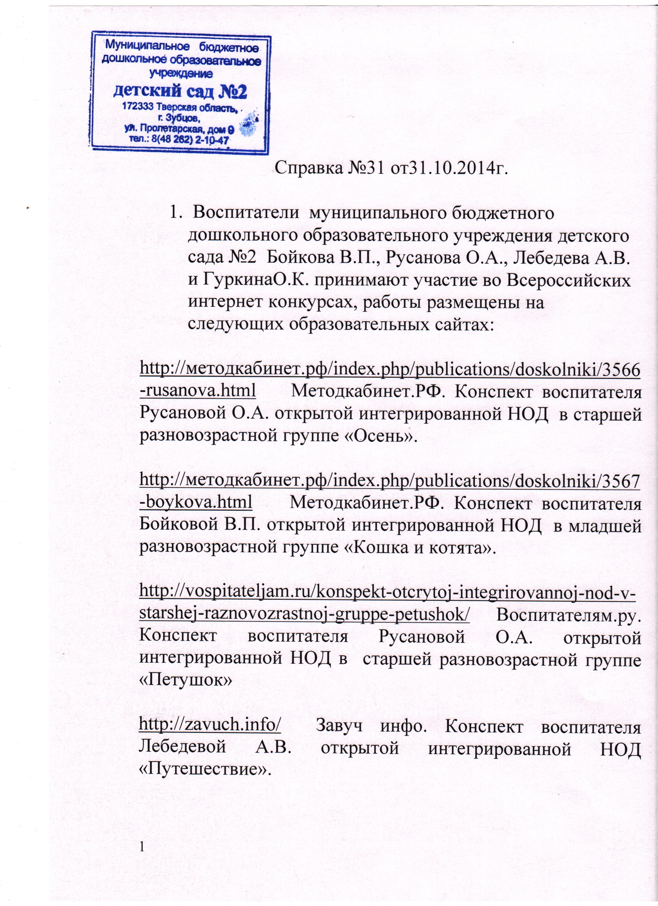

Воспитатель Багрова Т.В. подготовила районный семинар на тему «Использование мини-музея в экологическом воспитании детей дошкольного возраста» с проведением открытого занятия «Путешествие в мини-музей воды».
Коллектив МДОУ принимал участие в областном конкурсе муниципальных дошкольных образовательных учреждений Московской области, разрабатывающих и внедряющих инновационные образовательные проекты на присвоение статуса Региональной инновационной площадки Московской области. Тема инновационного проекта "«Реализация программ вариативных моделей развивающей предметно-пространственной среды в дошкольных образовательных организациях в условиях реализации федерального государственного образовательного стандарта дошкольного образования».
Лобазова Светлана Владимировна, музыкальный руководитель, является активным членом Ассоциации работников дошкольного образования Московской области.

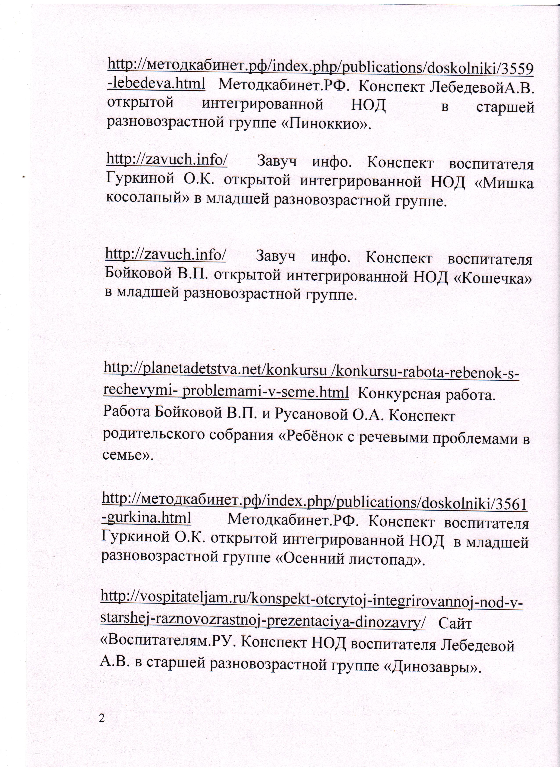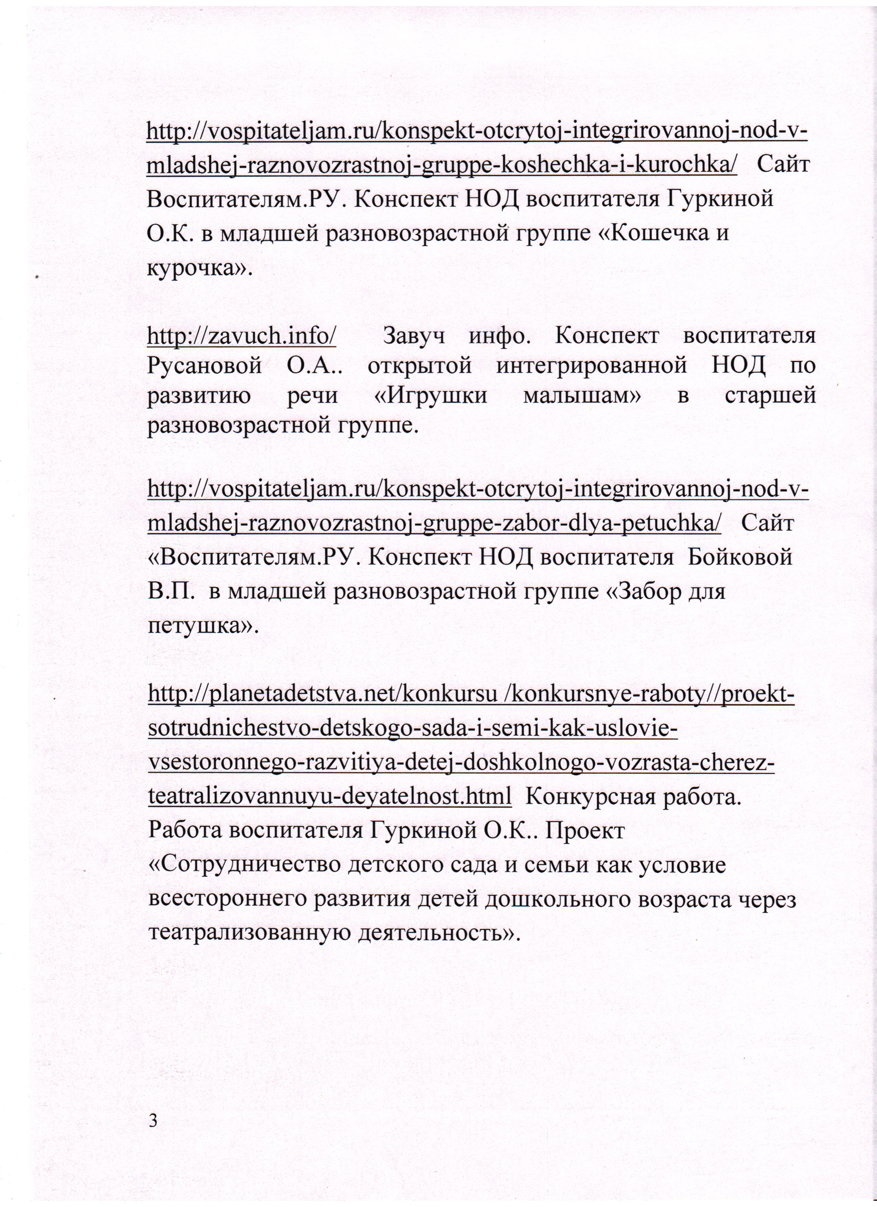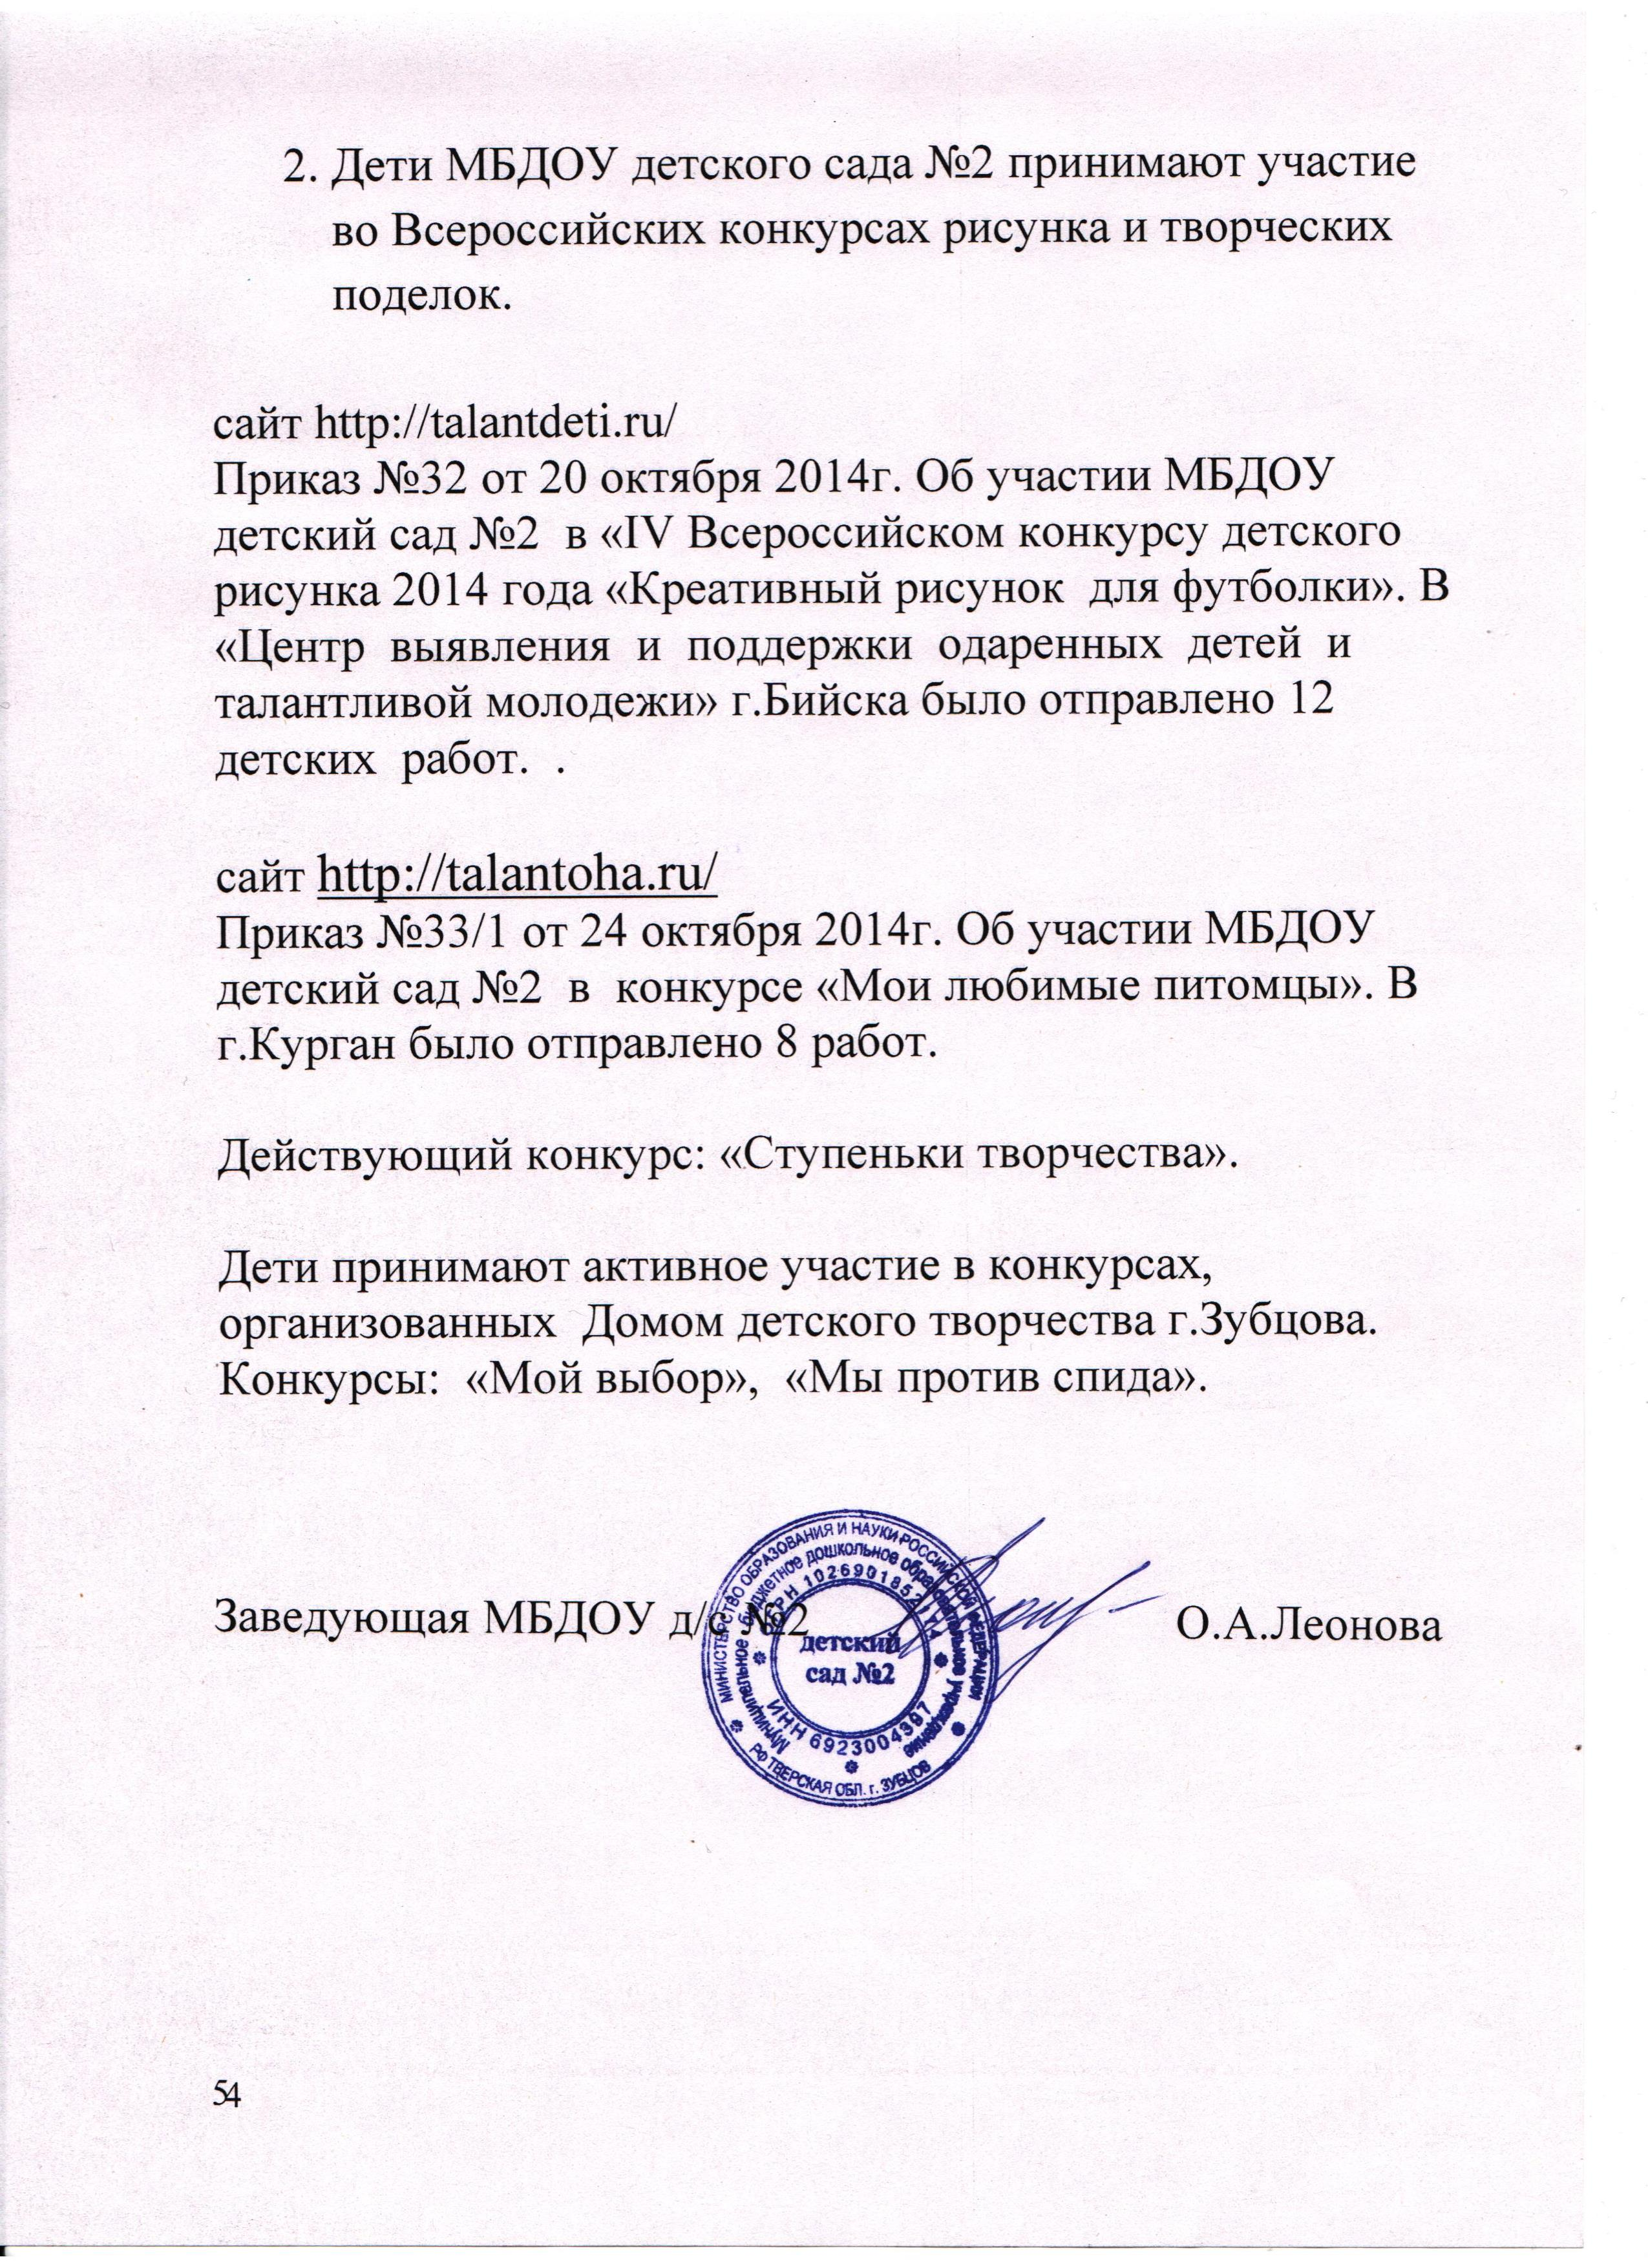

- Финансовые ресурсы ДОУ и их использование

6.Финансовые ресурсы и их использование. | Финансовое обеспечение осуществляется с учетом расходов на содержание недвижимого имущества и особо ценного движимого имущества, закрепленных за МДОУ собственником или приобретенных детским садом за счет средств, выделенных ему на приобретение такого имущества, расходов на уплату налогов, в качестве объекта налогообложения по которым признается соответствующее имущество. Детский сад осуществляет операции с поступающими ему в соответствии с законодательством Российской Федерации средствами через лицевые счета г. Зубцова. Учреждение устанавливает: заработную плату работников в зависимости от квалификации работника, сложности, интенсивности, количества, качества и условий выполняемой работы, а также компенсационные выплаты (доплаты и надбавки компенсационного характера) и стимулирующие выплаты (доплаты и надбавки стимулирующего характера, премии и иные поощрительные выплаты) в пределах бюджетных ассигнований, направляемых на оплату труда  Право на льготы по оплате содержания детей в государственных и муниципальных образовательных учреждениях, реализующих основную общеобразовательную программу дошкольного образования, имеют следующие категории граждан: - родители, имеющих трех и более несовершеннолетних детей, малоимущие семьи: размер родительской платы составляет 50%;  Право получения компенсации имеет один из родителей, на которого оформлен договор.
7.Решения, принятые по итогам общественного обсуждения | Изучение мнения родителей (законных представителей) по организации педагогической системы ДОУ проводится посредством анкетирования родителей. При анализе имеющихся результатов, следует сделать вывод о том, что качество образовательных услуг МБДОУ детский сад №2 на достаточно высоком уровне. Решение: считать работу ДОУ удовлетворительной, публичный доклад разместить на сайте ДОУ.
8. Приоритетные задачи на 2015 год: | 1. Повышение качества работы ДОУ в современных условиях. Повышение профессионального уровня педагогов, их мотивации к профессиональному росту;  2. Работа по модернизации основной образовательной программы дошкольного образовательного учреждения.  3. Продолжение проектной деятельности, активное привлечение не только родителей, но и социума.  4. Укрепление и улучшение материально - технического обеспечения образовательного процесса в связи с требованиями ФГОС.  5. Повышение имиджа ДОУ через участие в конкурсах, соревнованиях, выставках района  6. Использование современных методов и здоровьесберегающих технологий, совершенствование оздоровительной работы для обеспечения охраны жизни и здоровья детей.
МБОУ ДОД
«ДДТ»
МБОУ ООШ №2
МАУ ДОД ДЮСШ Детско-юношеская спортивная школа
МБДОУ
детский сад №2
Детская библиотека
Зубцовский краеведческий музей
МОУ ДОД «Школа искусств»

Целью деятельности МБДОУ детский сад №2 является создание условий для реализации гарантированного гражданам Российской Федерации права на получение общедоступного и бесплатного дошкольного образования, удовлетворение потребности населения в воспитании ребёнка: физически здорового, инициативного; развитие у него интеллектуальных и творческих способностей.

